**KLINIKA VETERINARE**

***Manuali i përdorimit***

Jon Kursani

Gentrit Sylejmani

Pleurat Pula

Kolegji Riinvest

15.07.2020

# Përmbajtja

Contents 2

INFORMATAT E PËRGJITHSHME 3

PËRSHKRIMI I SISTEMIT 4

1. FORMA PËR QASJE 4

2. MENYJA KRYESORE 5

3. VAKSINAT 6

3.1. Add Vaccine 8

4. MENAXHIMI I VETERINARËVE 9

4.1. REGJISTRIMI I NJË ROLI TË RI 10

4.2. PËRDITËSIMI I TË DHËNAVE TË ROLIT EKZISTUES 11

12

5. MENAXHIMI I USERËVE 13

5.1. REGJISTRIMI I NJË USERI TË RI 14

5.2. PËRDITËSIMI I NJË USERI EKZISTUES 15

6. MENAXHIMI I KAFSHËVE 15

6.1. REGJISTRIMI I KAFSHËVE 16

6.2. REGJISTRIMI I PRONARËVE 17

6.3. PËRDITËSIMI I TË DHËNAVE PËR KAFSHË 18

7. MENAXHIMI I PRONARËVE 19

7.1. REGJISTRIMI I PRONARIT 21

8. MENAXHIMI I VIZITAVE 22

8.1. REGJISTRIMI I VIZITAVE 23

# Tabela e figurave

Figura 1 - Menyja Log In 6

Figura 2 - Menyja Kryesore dhe nën menytë e saj 7

Figura 3 - Menyja për Menaxhimin e Vaksinimit 8

Figura 4 - Filterët e ndryshëm 9

Figura 5 - Zgjedhja e llojit të vaksinës 9

Figura 6 - Regjistrimi i vaksinës së re 9

Figura 7 - Regjistrimi i vaksinës me sukses 10

Figura 8 - Menyja për menaxhimin e roleve 11

Figura 9 - Regjistrimi i një roli të ri 12

Figura 10 - Zgjedhja e klinikës së veterinarit 12

Figura 11 - Përcaktimi i rankut të veterinarit 12

Figura 12 - Përditësimi i të dhënave të rolit 13

Figura 13 - Përditësimi i të dhënave me sukses 14

Figura 14- Menyja për menaxhimin e userëve 15

Figura 15 - Regjistrimi i një Useri 16

Figura 16 - Përditësimi i Userit 16

Figura 17 - Menyja e Menaxhimit të Kafshëve 17

Figura 18 - Të dhënat e detajuara për kafshe dhe pronarë 18

Figura 19 - Dritarja për regjistrimin e pronarit 19

Figura 20 - Regjistrimi i sukseshëm i kafshës dhe pronarit 19

Figura 21 - Përditësimi i kafshëve 20

Figura 22 - Menaxhimi i Pronarëve 21

Figura 23 - Regjistrimi i pronarit të ri 22

Figura 24 - Përditësimi i pronarit ekzistues 22

Figura 25 - Menyja për menaxhimin e vizitave 23

Figura 26 - Regjistrimi i vizitës 24

# INFORMATAT E PËRGJITHSHME

“Klinika Veterinare” është një sistem tejet i thjeshtë dhe i lehtë për tu përdorur ku qëllimi kryesor i saj është që të ofroj lehtësim në menaxhimin e punëve përbrenda klinikës veterinare si dhe pacientëve të sajë.

Me ndihmën e këtij aplikacioni, përdoruesit (stafi) do të jenë në gjendje që të bëjnë regjistrimin e pacientëve (kafshëve) që pranojnë gjatë tërë orarit të punës duke mbajtur shënime të ndryshme rreth tyre. Benefiti kryesor i këtij sistemi është se në të veterinari apo tekniku veterinar përgjatë kontrolleve të ndryshme mund të regjistrojnë të dhëna të rëndësishme si p.sh.: tretmanet që u bëhen kafshëve gjë që ju ndihmon të bëjnë përcjelljen e gjendjes së tyre shëndetësore dhe ju në të njëjtën kohë ju ofron qasje në këto të dhëna, shënime të rëndesishme rreth vaksinimit të kafshëve që ndihmon për të ditur se cfare vaksine ka marrur kafsha, a janë vaksina që mirren në perioda sistematike apo vetëm një herë gjatë tërë jetës, pastaj regjistrimin e pronarit të kafshës në sistem duke listuar të gjitha kafshët e regjistruara që korrespodojnë me pronarin në mënyrë që të bëhet një menaxhim sa më i mirë i historikut të kafshëve dhe në të njëjtën kohë mund të krijohet pasaporta digjitale e kafshës.

Disa nga benefitet tjera që ofron ky sistem janë: qasje e lehtë e stafit në raporte të ndryshme për kafshët, pronarët, vaksinimet etj. ne periudha te ndryshme kohore gje qe nenkupton reduktim te dokumenteve, shkresave dhe raporteve fizike qe qojne gjithashtu edhe ne uljen e kostove perbrenda klinikes, mundesine per gjenerimin e ketyre raporteve kurdo qe ato nevoiten, lehtesim ne qasje, mirembajtje dhe perditesim te te dhenave ne cdo kohe, menaxhim te termineve qe rezulton ne menaxhim te kohes dhe ofrimin e nje sigurie me te larte te te dhenave.

# PËRSHKRIMI I SISTEMIT

## FORMA PËR QASJE

Pasi të bëhet instalimi i aplikacionit dhe klikojme mbi të, do të shfaqet forma **Log In/ Sign Up**

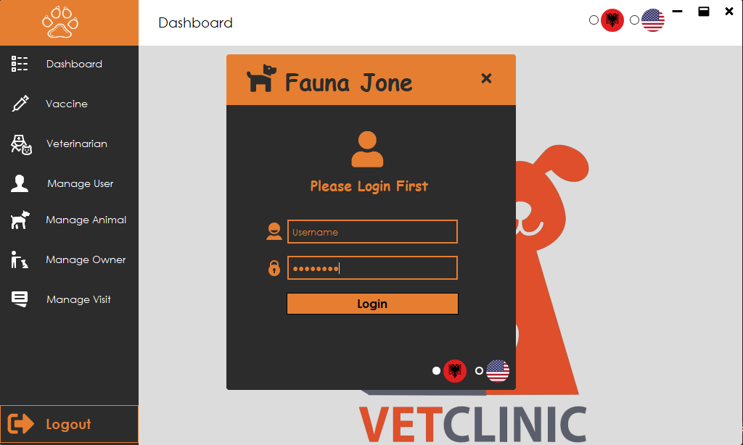

Figura 1 - Menyja Log In

*Përshkrimi i detajuar*:

Nëse keni një llogari, atëherë mjafton që të shkruani emrin (nofkën) tek fusha **Username** dhe pastaj shkruani fjalëkalimin tuaj në fushën poshtë saj **Password** dhe pastaj shtyp utonin **Login**.

Nëse keni shkruar gabimisht emrin apo fjalëkalimin atëhere do të ju shfaqet mesazhi **“Username or Password Incorrect”**. Mund të tentoni përsëri për tu kyqur.

Nëse nuk posedoni një llogari atëherë ju lutem kontaktoni Adminin kryesor për të krijuar një llogari.

## MENYJA KRYESORE

Pasi të klikoni butonin **Login** dhe jeni kyqur me sukses, atëherë do të kaloni tek Menyja Kryesore e aplikacionit si në vijim.

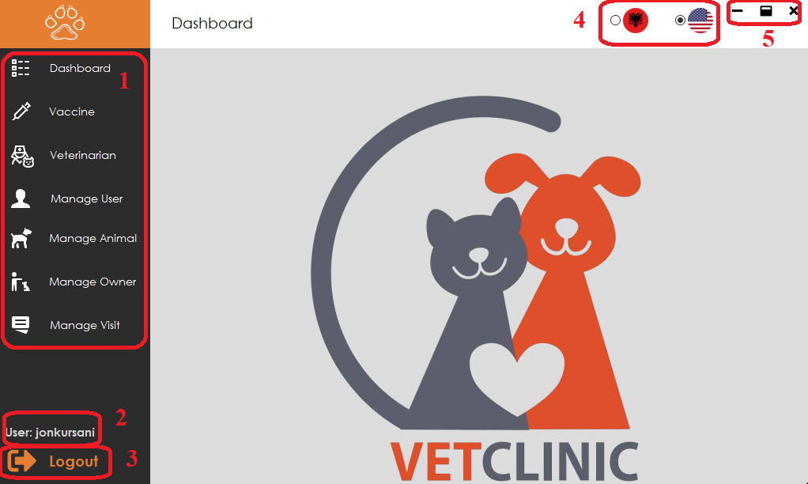

Figura 2 - Menyja Kryesore dhe nën menytë e saj

*Përshkrimi i detajuar* :

1. Në anën e majtë të **Mënyse Kryesore** gjenden të listuara gjithsej shtatë nën-meny të cilat janë të ndara sipas kategorive për nga funksionet që ofrojnë.

2. Gjithashtu në pjesën e poshtme, në anën e majtë të Mënys Kryesore shfaqet një tekst si p.sh. ***“User: jonkursani”*** i cili na njofton se cili person është i kyqur momentalisht në aplikacion.

3. Përfundi tekstit informues gjendet një ikonë ***“Logout”*** e cila shërben për të dalur jashtë nga aplikacionit.

4. Në shiritin e sipërm të Mënys Kryesore gjenden dy flamuj që simbolizojnë **gjuhësine** (shqip dhe anglisht) që ofron aplikacioni dhe përmes klikimit mbi të mund të zgjedhni gjuhën që dëshironi.

5. Ndërsa në fund të shiritit të sipërm gjendet menyja me 3 opsione e cila shërben për qëllimet si: a) për të ulur poshtë aplikacionin, b) për të zmadhuar dritaren e aplikacionit dhe c) për të mbyllur aplikacionin në mënyrë të dhunshme.

## VAKSINAT

Nëse klikojmë në menynë “**Vaccine”** do të na hapet dritarja si në vijim.

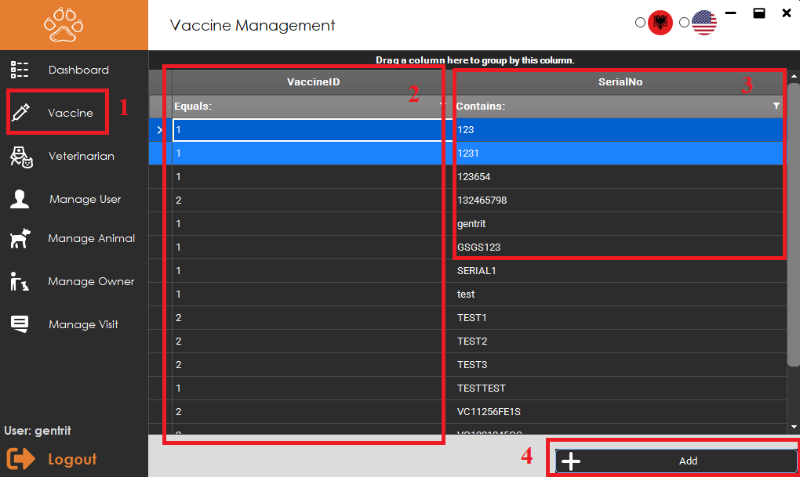

Figura 3 - Menyja për Menaxhimin e Vaksinimit

*Përshkrimi i detajuar* :

1. Nëse klikojmë në menynë **“Vaccine”** atëhere do të na hapet një dritare në të cilën gjenden dy fusha me detajet kryesore të vaksinimit si **“VaccineID”** dhe **“SerialNo”**.

2. Fusha e parë tregon ID e Vaksinave që shërben për identifikim të vaksinës.

3. Fusha e dytë tregon numrin serik të vaksinës e cila na shërben për emërtim te vaksinave.

4. Nëse klikojmë buttonin **“Add”** atëherë do të na hapet një meny për të shtuar vaksina tjera.

Në cdo meny, nën emërtimin e fushave gjendet një ikonë e vogël në formë të hinkës e cila shërben për të filtruar të dhënat sipas kushteve të ndryshme të cilat shihen në foto.

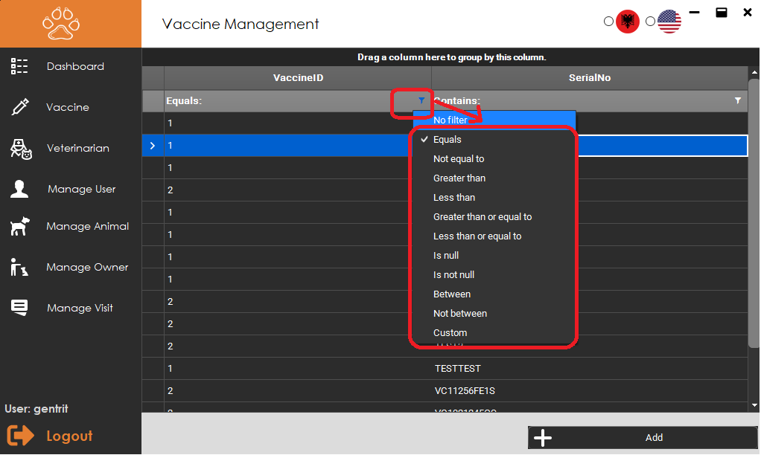

Figura 4 - Filterët e ndryshëm

### Add Vaccine

Pasi të klikojmë tek buttoni **“Add”** do të na shfaqet dritarja si në vijim.

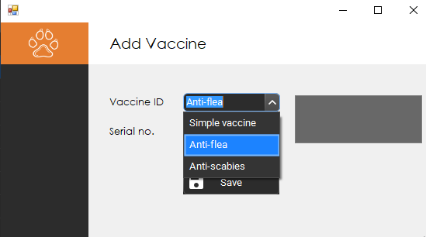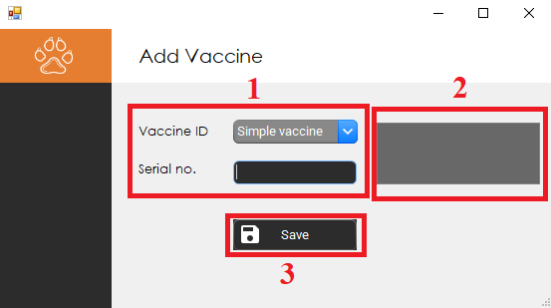

Figura 5 - Zgjedhja e llojit të vaksinës

Figura 6 - Regjistrimi i vaksinës së re

*Përshkrimi i detajuar* :

1. Në këtë rubrikë mund të zgjedhim llojin e vaksinës që dëshirojmë dhe të vendosim numrin serik të saj.

2. Kjo rubrikë shërben për të mbajtur shënime të detajuara rreth vaksinës.

3. Butoni **“Save”** i cili na mundëson për të ruajtur të dhënat për vaksinën e sapo shtuar.

Mbas klikimit të butonit **“Save”** do të na shfaqet një “Message Box” i cili na lajmëron që regjistrimi i vaksinës është bërë me sukses. Shiqo shembullin në foton më poshtë

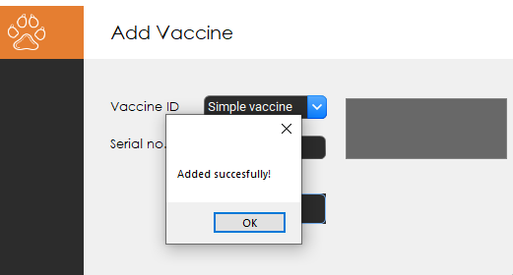

Figura 7 - Regjistrimi i vaksinës me sukses

## MENAXHIMI I VETERINARËVE

Menyja **“Veterinarian”** shërben për menaxhimin e roleve të stafit brenda klinikës veterinare. Nëse klikojmë tek menyja atëherë do të na hapet një dritare me të dhënat e roleve dhe stafit si në vijim.

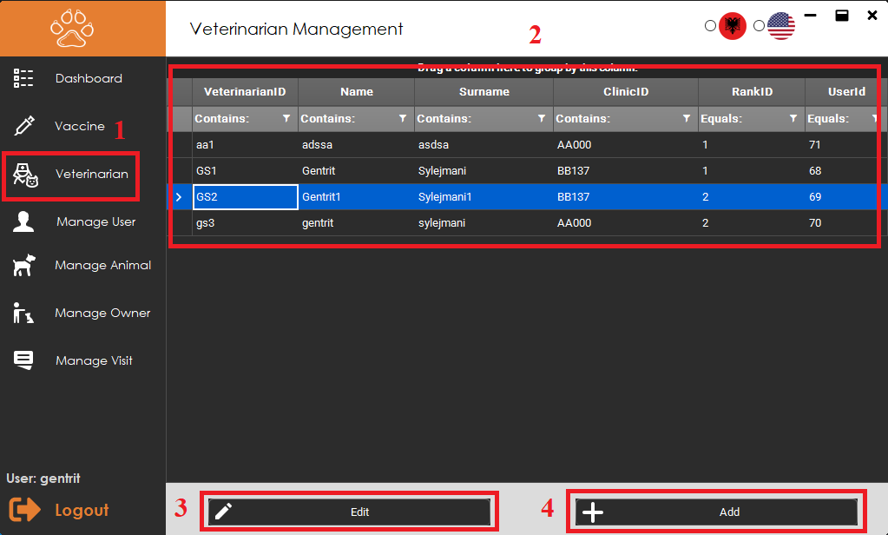

Figura 8 - Menyja për menaxhimin e roleve

*Përshkrimi i detajuar* :

1. Qasja tek menyja për menaxhimin e roleve brenda klinikës veterinare.

2. Fushat me të dhënat e stafit të klinikës si: ID e Veterinarit, Emri, Mbiemri, ID e Klinikës, Ranku i punëtorit dhe ID e përdoruesit.

3. Butoni **“Add”** për të shtuar një rol të ri.

4. Buttoni **“Edit”** për të edituar një nga rolet ekzistuese.

### REGJISTRIMI I NJË ROLI TË RI

Mbas klikimit në butonin **“Add”** na hapet mini dritarja si ne foto më poshtë e cila përmban disa fusha të nevojshme për të krijuar një rol të ri. Pasi të mbushni të dhënat klikoni butonin “Save” dhe roli i ri do të ruhet.

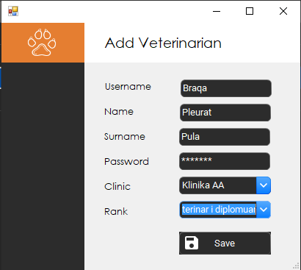

Figura 9 - Regjistrimi i një roli të ri

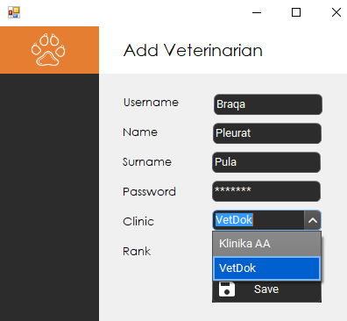

Figura 10 - Zgjedhja e klinikës së veterinarit

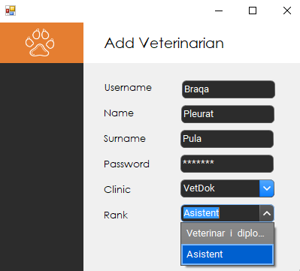

Figura 11 - Përcaktimi i rankut të veterinarit

### PËRDITËSIMI I TË DHËNAVE TË ROLIT EKZISTUES

Përditësimi i të dhenave në këtë aplikacion bëhet shum lehtë dhe lë të nënkuptoj se është “friendly use”.

### 

Figura 12 - Përditësimi i të dhënave të rolit

*Përshkrimi i detajuar* :

1. Përditësimi i të dhënave bëhet duke klikuar në cilindo record të të dhënave në grid si në foton sipër dhe pastaj klikojmë butonin **“Edit”.**

2. Mbasi të klikohet butoni **“Edit”** na hapet nje dritare e vogël me fushat e paraqitura si në foton sipër ku na lejon që të mbishkruajmë të dhënat paraprake.

3. Pasi të kemi përfunduar me të dhënat atëherë klikojme butonin **“Update”** e cila bën përditësimin dhe ruajtjen e ndryshimeve në të dhëna.

Kurdo që klikohet butoni **“Update”** do të na shfaqet në **“Messave Box”** që na lajmëron se cili rekord i të dhënave është përditësuar në bazë të ID-së. Për më shumë info shiqo foton poshtë.

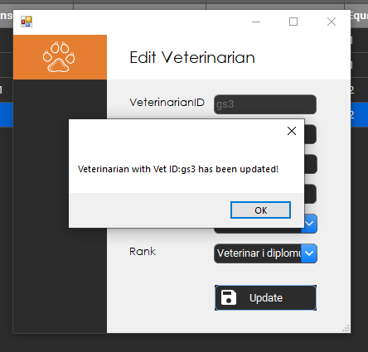

Figura 13 - Përditësimi i të dhënave me sukses

## MENAXHIMI I USERËVE

Menyja “Manage user” shërben për të menaxhuar të gjithë user-ët në sistem. Përmes kësaj menyje mundemi të krijojmë user të ri, t’ia caktojmë rolin e tij në sistem, të editojmë ndonjë user paraprak, të fshijmë, statusin e tyre etj.

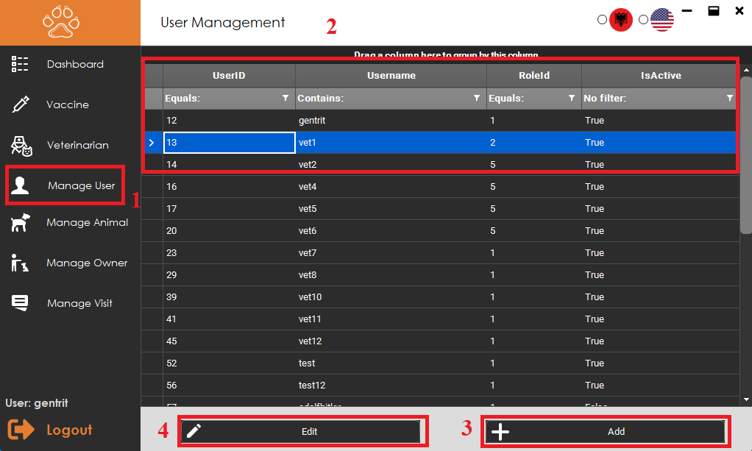

Figura 14- Menyja për menaxhimin e userëve

*Përshkrimi i detajuar* :

1. Duke klikuar mbi **“Manage User”** na hapet një dritare e madhe si në foton sipër me një grid të users.

2. Shfaqja e gridit e cila përmban fushat me të dhënat e userëve si: ID e Userit, Emri i përdoruesit, ID e Rolit të userit dhe statusi i tij.

3. Butoni **“Add”** që na mundëson krijimin e një Useri të ri.

4. Butoni **“Edit”** që na mundëson përditësimin e të dhënave të Userit ekzistues.

### REGJISTRIMI I NJË USERI TË RI

Mbas klikimit tek butoni **“Add”** hape dritarja e vogël si në foton më poshtë me disa fusha të cilat duhet që të plotësohen për të krijuar një user të ri. Pasi të futen të dhënat klikohet butoni **“Save”** dhe useri i ri krijohet.

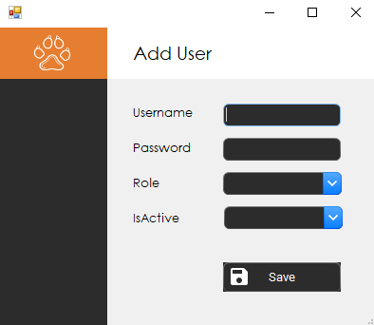

Figura 15 - Regjistrimi i një Useri

### PËRDITËSIMI I NJË USERI EKZISTUES

Nëse dëshirojmë që të përditësojme të dhënat për një user, ti fshijme etj. duhet të klikojmë në menynë paraprake rekordin që dëshirojmë të editojmë dhe pastaj butonin **“Edito”** ku na hapet një dritare e vogël me disa fusha si në foton më poshtë.

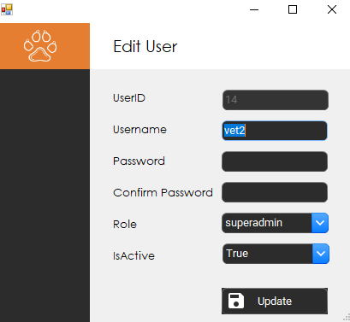

Figura 16 - Përditësimi i Userit

## MENAXHIMI I KAFSHËVE

Menyja “Manage Animal” shërben për menaxhimin e kafshëve, pronarëve, regjistrimin, fshirjen, përditësimin etj. të tyre në sistem. Gjithashtu shërben për të treguar relacionin mes kafshëve dhe pronarit të tyre i cili është përgjegjës që nga momenti që e bjen kafshën në klinikë për cfarëdo shërbimi. Vlen të ceket që nga këto të dhëna mund të gjenerohet shum lehtë pasoshi digjital.

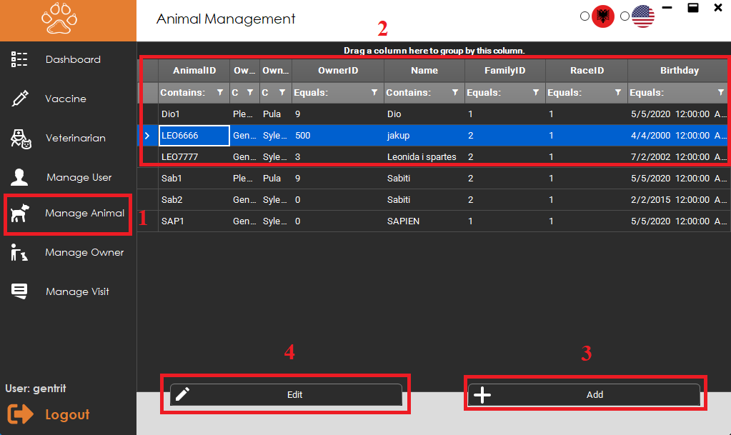

Figura 17 - Menyja e Menaxhimit të Kafshëve

*Përshkrimi i detajuar* :

1. Nëse klikoni në menynë **“Manage Animal”** do të na shfaqet një dritare e cila përmban të dhëna për pronarët dhe kafshët.

2. Shfaqja e të dhënave të pronarëve, kafshëve, relacionit mes tyre etj.

3. Butoni **“Add”** për të shtuar një pronar apo kafshë të re.

4. Butoni **“Edit”** për të përditësuar të dhënat e kafshëve dhe pronarëve

### REGJISTRIMI I KAFSHËVE

Mbasi të klikojmë në butonin **“Add”** do të na hapet një dritare e cila përmbanë fusha me të dhëna si në foton më poshtë. Kjo dritare shërben për të futur detajet e kafshëve dhe pronarëve të tyre në sistem. Për më shumë detaje lexoni legjendën poshtë fotos.

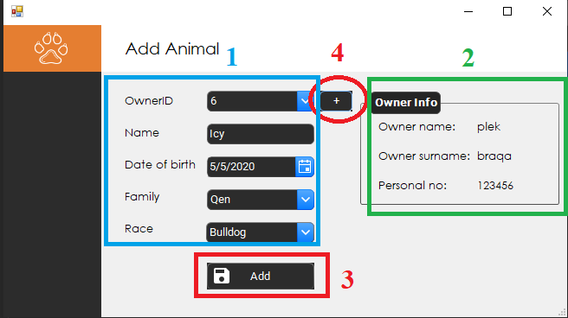

Figura 18 - Të dhënat e detajuara për kafshe dhe pronarë

*Përshkrimi i detajuar* :

1. Fushat me të dhënat e kafshës për regjistrimin e kafshës dhe relaciconi me pronarët e tyre.

2. Fushat me të dhënat e pronarëve të kafshëve.

3. Butoni **“Add”** për të shtuar të dhënat për kafshën e re.

4. Butoni **“+”** shërben për të shtuar një pronar të ri në sistem.

### REGJISTRIMI I PRONARËVE

Mbas klikimit të butonit **“+”** hapet dritarja si në foto më poshtë e cila na mundëson që të regjistrojmë një pronar të ri duke futur të dhënat e pronarit. Pasi të fusim të gjitha të dhënat shtypim butonin **“Add”** dhe pronari i ri do të regjistrohet në sistem.

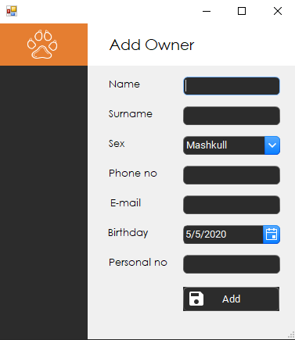

Figura 19 - Dritarja për regjistrimin e pronarit

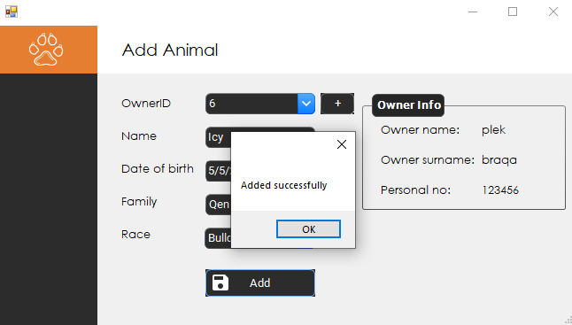

Figura 20 - Regjistrimi i sukseshëm i kafshës dhe pronarit

### PËRDITËSIMI I TË DHËNAVE PËR KAFSHË

Përditësimi i të dhënave për kafshë bëhet duk klikuar mbi një rekord të kafshës ne menyne ku gjindet gridi me të dhënat e kafshëve dhe pastaj tek butoni **“Edit”.** Mbas këtyre procedurave na hapet një dritare me të dhënat e kafshës dhe na lejon që të ndryshojmë, fshijmë etj këto të dhëna.

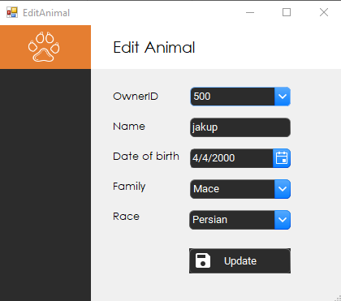

Figura 21 - Përditësimi i kafshëve

## MENAXHIMI I PRONARËVE

Menyja **“Manage Owner”** shërben për të menaxhuar cdo gjë që ka të bëjë me pronarët e kafshëve. Pronarët gjithashtu mund të shtohen edhe nga menyja e kafshëve për shkak se janë në relacion. Në këtë meny të dhënat janë më të detajizuara për pronarët. Shiqo foton më poshtë.

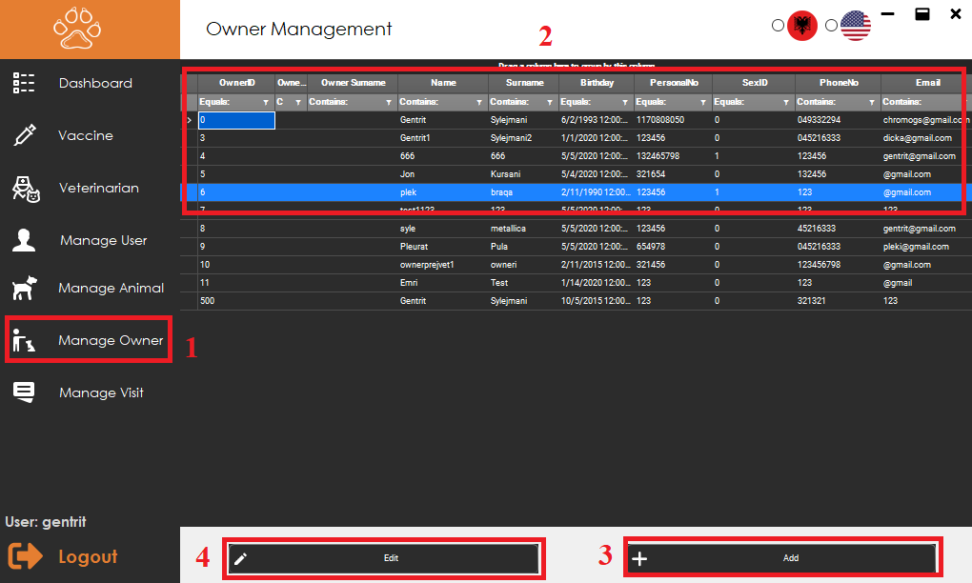

Figura 22 - Menaxhimi i Pronarëve

*Përshkrimi i detajuar* :

1. Për të hyrë në menynë **“Manage Owner”** duhet klikuar mbi të dhe na shfaqet dritarja anash.

2. Gridi me të dhënat e detajizuara rreth pronarit të kafshës.

3. Butoni **“Add”** për të shtuar një pronar të ri.

4. Butoni **“Edit”** për të përditësuar një pronar ekzistues

### REGJISTRIMI I PRONARIT

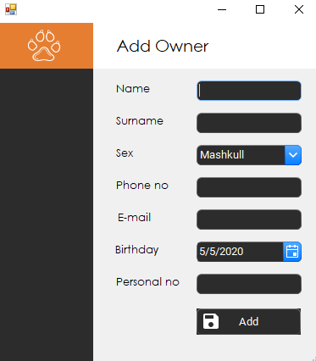

- Pas klikimit të butonit **“Add”** na hapet një dritare më e vogël që na mundëson futjen e të dhënave personalë të pronarit si: emri, mbiemri, gjitnia, numri i telefonit, ditëlindja, numri personal etj. Mbas futjes së të dhënave klikohet butoni **“Add”** për të regjistruar pronarin e ri në sistem.

Figura 23 - Regjistrimi i pronarit të ri

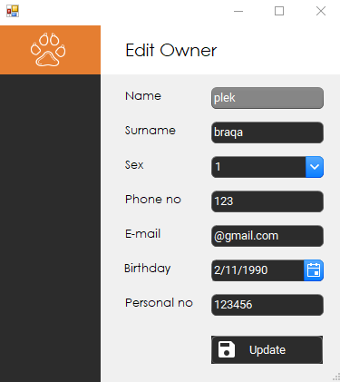

Figura 24 - Përditësimi i pronarit ekzistues

- Pas klikimit të një rekordi në gridin paraprak dhe në butonin “Edit” atëherë na hapet dritarja si në foto në anën e majtë me të dhënat paraprake të pronarit. Në këtë dritare na ofrohet mundësia për të fshirë, përditësuar etj të dhëna për pronarët ekzistues.

## MENAXHIMI I VIZITAVE

Menyja **“Manage Visit”** shërben për të menaxhuar vizitat dhe terminet e klientëve në ordinancë. Për më shumë detaje ndiqni fotot dhe shembujt më poshtë.

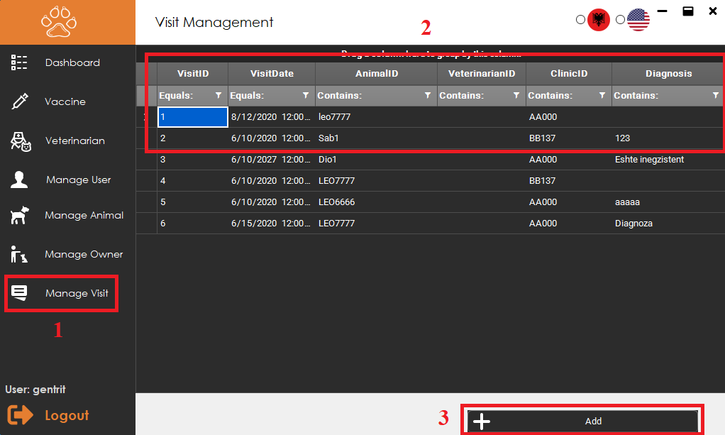

Figura 25 - Menyja për menaxhimin e vizitave

*Përshkrimi i detajuar* :

1. Mbas klikimit mbi menynë **“Manage Visit”** hapet anash dritarje e madhe me grid.

2. Gridi i cili përmban fusha me të dhëna rreth vizitave, kafshëve, klinikës, pronarit dhe diagnozës.

3. Butoni **“Add”** që na mundëson regjistrimin e një vizite në sistem.

### REGJISTRIMI I VIZITAVE

Pas klikimit të buttonit **“Add”** do të shfaqet dritarja si më poshtë në foto me disa fusha që nevoiten për përcaktimin e një termini në klinikën veterinare. Për më shumë detaje ndiqni foton më poshtë.

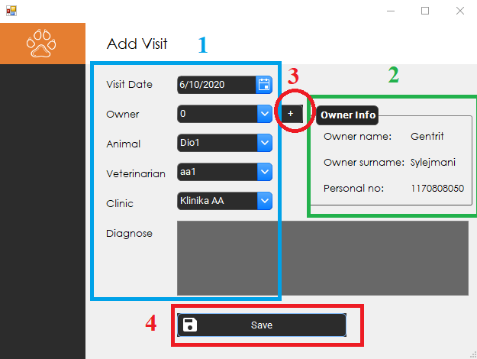

Figura 26 - Regjistrimi i vizitës

*Përshkrimi i detajuar* :

1. Futja e të dhënave për të regjistruar vizitën në klinikë. Në këtë rubrikë vendoset data e vizitës, kafsha që do të kontrollohet, nga cili veterinar, klinika dhe nëse ka ndonjë diagnozë.

2. Shfaqja e të dhënave të pronarit të kafshës.

3. Butoni “+”na mundëson për të shtuar ndonjë pronar tjetër në vizitë.

4. Butoni **“Save”** munëson regjistrimin dhe ruajtjen e terminit në sistem.